姓名: XXX 學號: 0000000000 日期: xx/xx/xx
101-1 NTU Math Programming Assignment #1
題目:請修改課本上的 miles2kms.c 成為 kms2miles.c， 將其功能改為由鍵盤輸入公里數， 轉換為英哩後在螢幕上印出

a. Problem Specification:
由已知的公里數(鍵盤輸入)轉換成英哩數(螢幕輸出)。

b. Problem Analysis:
i. Problem Input: 公里數
ii . Problem Output: 英哩數
iii. Related formula or algorithm description: 1Km=0.622miles

c. Program Design:
i. 變數說明:
1.”Km”:輸入的公里數 (double，>0)
2.”Mile”:算出的英哩數 (double，>0)
3.”MILES_PER_KM”: 定義為0.622
ii. Topdown Algorithm Description and Refinements: (or flowchart)
1.由鍵盤讀取公里數
2.檢查是否大於等於0 (若是，則到3，反之則要求重新輸入)
3.換算成英哩數
4.由螢幕顯示計算出來的英哩數

d. Implementation:(kms2miles.c)
01 #include<stdio.h>
02 #define MILES_PER_KM 0.622
03
04 int main()
05 {
06 double Kms; /*輸入的公里數*/
07 double Miles; /*算出的英哩數*/
08
09 /* 1.從鍵盤得到公里數*/
10
11 printf("Enter the distance in Kms> ");
12 scanf("%lf", &Kms);
13
14 /* 2.檢查是不是大於0,若不是則要求重新輸入*/
15
16 while(Kms < 0) /*當小於0時執行迴圈直到輸入的值大於等於0為止*/
17 {
18 printf("Invalid value. Please input again> ");
19 scanf("%lf", &Kms);
20
21 }
22
23 /* 3.若大於0則可以換算成英哩數*/
24
25 Miles = Kms * MILES_PER_KM;
26
27 /* 4.把結果(英哩數)輸出在螢幕上*/
28
29 printf("That equals %f miles.\n", Miles);
30
31 /*程式結束*/
32
33 return 0;
34
35 }
e. Testing
i.測試的資料還有結果:
1. ‘a’: 由鍵盤輸入a得到結果是0
2. ‘5’: 由鍵盤輸入5得到結果是3.110000
3. ‘-4’: 輸入-4會要求再輸入一次，如果輸入的值仍小於0就會一直要求重新輸入直到輸入大於等於0的數(或者是其他字元)為止
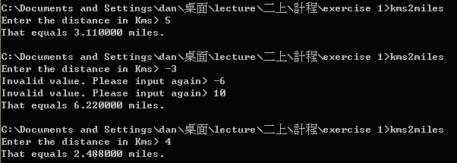
f.(其他程式設計相關說明、優缺點分析、與問題討論)
i.
在這個比較簡單的程式裡，如果第2列不用“#define MILES_PER_KM 0.622”，在運算時就直接乘以0.622應該會比較快(少了一行)，不過會比較難看懂，不知道0.622是甚麼.
ii.
第7列“Miles”這個變數也是可以省略，最後請電腦直接印出結果就可以了:
printf("That equals %f miles.\n", Kms*0.622);
不過缺點跟i一樣，會比較難看懂.
iii. 第16-21列
用迴圈可以要求小於0的值重新輸入，不過我不知道怎麼樣避免輸入字元或符號這些不是數字的東西.
iv. 第19列
scanf("%lf", &Kms);
如果不使用 %lf 而使用 %f 的話, 無法正確讀入資料

